**Procédure de configuration du serveur http**

1. **Configuration du site carnofluxe.domain :**

* Création du dossier approprie :

On va créer un dossier qui contient les données du notre site dans /var/www/ par la commande suivante

Sudo mkdir –p /var/www/carnofluxe.domain/public_html

* Changer les droits :

Vu qu’on a créé le fichier autant que root on va changer le droit pour qu’un utilisateur normal ait des droits pour modifier le site

Sudo chown -R $USER: $USER /var/www/carnofluxe.domain/public_html

Nous devrions également modifier un peu nos autorisations pour nous assurer que l'accès en lecture est autorisé pour le répertoire Web général et tous les fichiers et dossiers qu'il contient afin que les pages puissent être servies correctement. Exécutez cette commande pour modifier les autorisations sur le dossier / var / www et ses enfants

Sudo chmod -R 755 /var/www

* Création du page par default pour Notre site web carnofluxe.domain :

$leafpad /var/www/example.com/public_html/index.html

On le remplis

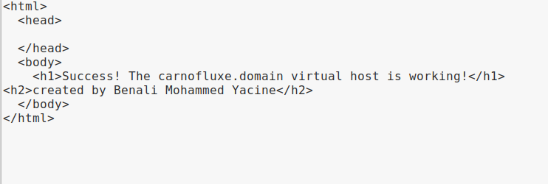

* Création du Virtual host :

Apache est fourni avec un fichier d’hôte virtuel par défaut appelé 000-default.conf que nous pouvons utiliser comme point de départ. Copiez ce fichier pour le nôtre domaine :

Cp 000-default.conf carnofluxe.domain

On le modifier comme ça :

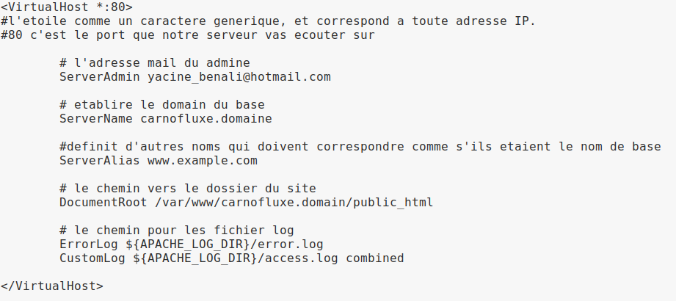

* Activation de fichier d'hôte virtuel :

Sudo a2ensite carnofluxe.domain.conf

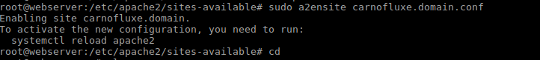

Ensuite, désactivez le site par défaut défini dans 000-default.conf à l’aide de la commande a2dissite :

A2dissite 000-default.conf

* Puis on redémarre Notre serveur apache :

Systemctl restart apache2

Et voilà si on test dans navigateur notre page s’affichera

1. **Configuration du site de supervision.carnofluxe.domain**

* Encore une fois On va créer un dossier qui contient les données du notre site dans /var/www/ par la commande suivante

Sudo mkdir –p /var/www/supervision. Carnofluxe.domain/public_html

* Changer les droits :

Vu qu’on a créé le fichier autant que root on va changer le droit pour qu’un utilisateur normal ait des droits pour modifier le site

Sudo chown -R $USER: $USER /var/www/supervision.carnofluxe.domain/public_html

* Création du page par défaut pour notre site web carnofluxe.domain

Leafpad /var/www/supervision.carnofluxe.domain/public_html/index.html

* 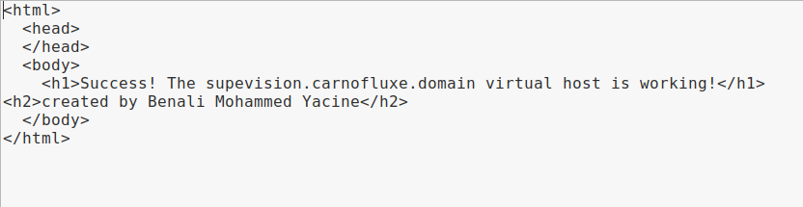 Création du Virtual host :

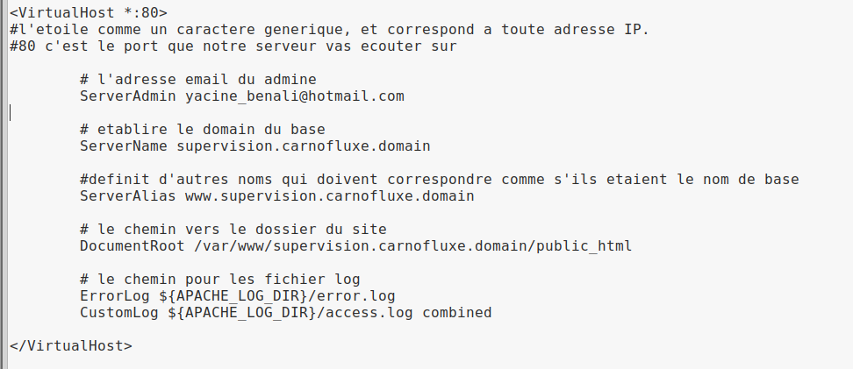On va modifier notre fichier carnofluxe.domain.conf pour ajouter le Virtual host de notre sous-domaine supervision.carnofluxe.domain de cette façon :

* Systemctl restart apache2

Et voilà on peut tester le fonctionnement de notre site par taper l’adresse IP dans le navigateur